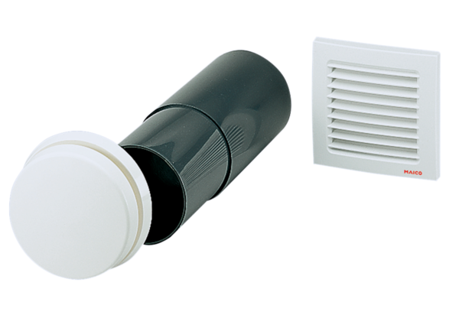Element za usisni zrak ZE 10 TJedinica za pakiranje: 1 komAsortiman: K
Broj artikla: 0152.0048Proizvođač: MAICO

